«УТВЕРЖДАЮ»
Председатель комиссии
________________Ю.П. Проценко
« » 2018 года

ИЗВЕЩЕНИЕ

о проведении отбора участников для размещения аттракционов в скверах на проспекте им. 50 лет Октября (нечётная и чётная стороны) в целях проведения спортивных, культурных и иных мероприятий, направленных на создание досуга жителей Кировского района г. Саратова.

ЛОТ № 1

ЛОТ № 2

ЛОТ № 3

ЛОТ № 4

г. Саратов, 2018 год.
На основании распоряжения администрации Кировского района муниципального образования «Город Саратов» № 128-р от 28.02.2018 года «О проведении отбора участников для размещения аттракционов в скверах на проспекте им. 50 лет Октября (нечетная и чётная стороны) и в соответствии с постановлением администрации муниципального образования «Город Саратов» № 1411 от 09.06.2015 года «Об утверждении Положения о порядке отбора участников для размещения аттракционов в целях проведения спортивных, культурных и иных массовых мероприятий на территории муниципального образования «Город Саратов»», извещаем о проведении отбора участников для размещения аттракционов в скверах на проспекте им. 50 лет Октября (нечетная и чётная стороны) в целях проведения спортивных, культурных и иных мероприятий, направленных на создание досуга жителей Кировского района г. Саратова.
Извещение о проведении отбора участников опубликовано на официальном сайте администрации муниципального образования «Город Саратов» - saratovmer.ru.

Предмет отбора.
Место размещения аттракционов: скверы на проспекте им. 50 лет Октября (нечетная и чётная стороны) Кировского района города Саратова в соответствии со схемой размещения (Приложение №1)
Срок размещения аттракционов: с 1 мая 2018 года по 31 августа 2018 года

Лот № 1 включает в себя - аттракцион «спортивный батут»;
Лот № 2 включает в себя – аттракцион «батут надувной»;
Лот № 3 включает в себя - аттракцион «спортивный батут»;
Лот № 4 включает в себя – аттракцион «батут надувной».

Условия размещения аттракционов: На период проведения массового мероприятия в соответствии с планом работы администрации Кировского района муниципального образования «Город Саратов» 2018 года, утвержденным распоряжением главы администрации Кировского района муниципального образования «Город Саратов» от 17.01.2018 № 19-р «Об утверждении плана мониторингов, организационно-методических, культурно-массовых, спортивных мероприятий на 2018 год».

Почтовый адрес и контактные телефоны комиссии.
Постоянно действующая комиссия по отбору участников в целях размещения аттракционов на территории Кировского района города Саратова утверждена распоряжением № 605-р от 01.07.2015 года «Об утверждении постоянно действующей комиссии по отбору участников для размещения аттракционов в целях проведения спортивных, культурных и иных массовых мероприятий на территории Кировского района муниципального образования «Города Саратова».
Почтовый адрес: 410012 г. Саратов, ул. Большая Казачья,14.
Контактный телефон: 8 (8452) 27-15-63.

Требования к участникам отбора.
Участниками проведения отбора являются физические и юридические лица, располагающие на праве собственности либо на ином вещном праве аттракционами, подавшие заявки на участие отборе.
Участники отбора должны соответствовать следующим требованиям:
- непроведение ликвидации участника отбора и отсутствие решения арбитражного суда о признании участника отбора несостоятельным (банкротом) и об открытии конкурсного производства;
- неприостановление деятельности участника отбора в порядке, установленном Кодексом Российской Федерации об административных правонарушениях, на дату подачи заявки на участие в отборе;
- отсутствие у участника отбора недоимки по налогам, сборам, задолженности по иным обязательным платежам в бюджеты бюджетной системы Российской Федерации (за исключением сумм, на которые предоставлены отсрочка, рассрочка, инвестиционный налоговый кредит в соответствии с законодательством Российской Федерации о налогах и сборах, которые реструктурированы в соответствии с законодательством Российской Федерации, по которым имеется вступившее в законную силу решение суда о признании обязанности заявителя по уплате этих сумм исполненной или которые признаны безнадежными к взысканию в соответствии с законодательством Российской Федерации о налогах и сборах) за прошедший календарный год, размер которых превышает двадцать пять процентов балансовой стоимости активов участника отбора, по данным бухгалтерской отчетности за последний отчетный период. Участник отбора считается соответствующим установленному требованию в случае, если им в установленном порядке подано заявление об обжаловании указанных недоимки, задолженности и решение по такому заявлению на дату рассмотрения заявки на участие в отборе не принято.

Требования к аттракционам.
Все размещаемые аттракционы должны соответствовать:
- санитарно-гигиеническим и противопожарным требованиям и нормам;
- также Национальному стандарту РФ ГОСТ Р 53130-2008;
- требованиям безопасности в соответствии с законодательством;
Все размещаемые аттракционы должны иметь:
- соответствующие сертификаты и технические паспорта;
- документы, удостоверяющие право собственности участника, подавшего заявку на участие в отборе, либо иное вещное право;
- соответствующий эстетический вид.

Форма и требования к заявке.
Форма заявки на участие в отборе должны соответствовать Приложению № 2 к настоящему Извещению.
Заявки подаются на бумажных носителях в установленные настоящим извещением сроки.
Заявка на участие в отборе оформляется на русском языке в двух экземплярах (оригинал и копия), каждый из которых удостоверяется подписью заявителя, и представляется в комиссию в порядке, установленном извещением об отборе. К заявке прилагается удостоверенная подписью заявителя опись представленных им документов и материалов, оригинал которой остается в комиссии, копия - у заявителя. Заявка регистрируется в журнале регистрации заявок. На копии описи представленных документов и материалов делается отметка о дате и времени представления заявки с указанием номера этой заявки.
Заявка, представленная в комиссию по истечении срока представления заявок, возвращается представившему ее заявителю вместе с описью представленных им документов и материалов.
Участник отбора вправе изменить или отозвать свою заявку в любое время до истечения срока представления заявок.
Участник вправе подать только одну заявку на участие в отборе. В случае установления факта подачи одним участником отбора двух и более заявок при условии, что поданные ранее этим участником заявки не отозваны, все заявки на участие в отборе этого участника не рассматриваются и возвращаются этому участнику.

Место и сроки подачи заявок.
Место подачи заявок на участие в отборе: 410012 г. Саратов, ул. Большая Казачья,14, каб. 32
Дата начала срока подачи заявок на участие в отборе: 9.04.2018 г.
Дата и время окончания срока подачи заявок на участие в отборе: 16.04.2018 г. в 12.00 ч.
Заявки принимаются по рабочим дням с 09:00 ч. до 12:00 ч. и с 14:00 ч. до 17:00 ч. (по местному времени).

Сроки проведения отбора.
Дата проведения отбора: 9.04.2018 г. по 16.04.2018 г.
Дата подведения итогов отбора: 16.04.2018 г.

Критерии определения победителя отбора.
Заявки, предоставленные участниками отбора, рассматриваются и сопоставляются в соответствии с критериями отбора.
Критерии отбора
1 | Количество развлекательных объектов.
2 | Мероприятия по благоустройству прилегающей территории.
3 | Мероприятия, проводимые для социально незащищенных слоев населения.

Оценка заявок на участие в отборе по каждому критерию производится на основании решения комиссии. Каждый член комиссии даёт свою оценку указанных в заявке мероприятий. Оценка может быть от 0 до 10. Члены комиссии вправе давать одинаковые оценки двум и более заявкам. Участники отбора ранжируются в порядке убывания средней арифметической оценки заявок по данному критерию. Средняя арифметическая оценка вычисляется по формуле: , где – оценки каждого члена комиссии, n – количество членов комиссии, – средняя арифметическая оценка. Участнику отбора, получившему наибольшую среднюю арифметическую оценку, присуждается 10 баллов. Следующему участнику присуждается 9 баллов, и так в порядке убывания до 0. В случае если два или более участника отбора получили одинаковые средние арифметические оценки, то им присуждается одинаковое количество баллов.
Победителем отбора признается участник, набравший в сумме наибольшее количество баллов.
В случае если по результатам рассмотрения заявок два и более участников отбора подали равнозначные заявки (набрали одинаковое количество баллов), победителем отбора признается участник, подавший свою заявку ранее по дате и времени регистрации.

Перечень документов и материалов, представляемых участниками отбора.
1. Заявка на участие в отборе ( в 2-х экземплярах);
2. Копии правоустанавливающих документов участника отбора:
- для физического лица: паспорт, либо нотариально заверенная доверенность;
- для юридического лица: учредительные документы: устав и решение о назначении исполнительного органа либо доверенность.
3. Декларация о соответствии требованиям к участникам настоящего отбора;
4. Описание аттракционов с обязательным указанием целевой группы;
5. Копии документов, подтверждающих правообладание аттракционами;
6. Сертификаты и технические паспорта аттракционов;
7. Перечень мероприятий по благоустройству прилегающей территории;
8. Перечень мероприятий, проводимых для социально незащищенных слоев населения;
9. Иные документы, которые участник отбора считает необходимым включить в заявку.
Претенденты на участие в отборе направляют в комиссию заявку с приложением документов, состав и перечень которых указывается в документации о проведении отбора. Претенденты на участие в отборе несут ответственность за достоверность сведений, представленных в заявке, в соответствии с действующим законодательством.

Порядок рассмотрения заявок и определения победителя.
Комиссия рассматривает и сопоставляет заявки, предложения участников отбора и определяет победителя в соответствии с критериями отбора. Решения комиссии принимаются простым большинством голосов от числа членов комиссии, присутствующих на заседании. При равенстве голосов членов комиссии голос председателя комиссии является решающим.
Комиссия вправе отклонить заявку, в случае непредставления участником отбора всех необходимых документов, соответствующих требованиям и условиям, предусмотренным извещением о проведении отбора.
Победителем отбора признается участник, удовлетворяющий всем требованиям извещения о проведении отбора.
При абсолютном равенстве предложенных условий победителем отбора признается участник, заявка которого зарегистрирована раньше по дате и времени регистрации.
Результаты отбора оформляются итоговыми протоколами, которые размещаются на официальном сайте администрации муниципального образования «Город Саратов» saratovmer.ru в течение двух рабочих дней со дня подведения итогов отбора.
В случае, если подана одна заявка, которая соответствует требованиям и условиям отбора, участнику, подавшему такую заявку, согласовывается размещение аттракционов.
Решения комиссии оформляются протоколами, которые подписываются председателем и секретарем комиссии. Итоговые протоколы подписываются всеми присутствующими на заседании членами комиссии. Особые мнение членов комиссии прилагается к протоколу заседания комиссии.
По результатам отбора глава администрации Кировского района муниципального образования «Город Саратов», в течение пяти рабочих дней со дня получения итогового протокола издает распоряжение о согласовании размещения аттракционов.
Распоряжение о согласовании размещения аттракционов выдается победителю отбора в течение пяти рабочих дней со дня его издания.
В случае, если не подана ни одна заявка либо поданные заявки не соответствуют требованиям и условиям отбора, отбор признается несостоявшимся.

Процедура проведения отбора.
Решение о проведении отбора принимается главой администрации района и оформляется распоряжением главы администрации района не позднее, чем за два месяца до дня проведения массового мероприятия.
Отбор осуществляет постоянно действующая комиссия по отбору участников в целях размещения аттракционов (далее – комиссия), созданная распоряжением главы администрации района.
Организацию работы комиссии обеспечивает председатель комиссии, а в случае его отсутствия - заместитель председателя комиссии.
Заседание комиссии правомочно, если на заседании присутствуют не менее двух третей ее состава. Документация по проведению отбора разрабатывается не позднее, чем за 35 дней до даты начала проведения отбора и утверждается комиссией.
Претенденты на участие в отборе направляют в комиссию заявку с приложением документов, состав и перечень которых указывается в документации о проведении отбора. Претенденты на участие в отборе несут ответственность за достоверность сведений, представленных в заявке, в соответствии с действующим законодательством.
Заявки участников и прилагаемые к ним документы (далее - заявки), поступившие до окончания приема заявок, регистрируются секретарем комиссии в журнале заявок.

Основания для отказа в приеме документов на участие в отборе:
- заявление подано лицом, не уполномоченным совершать такого рода действия.

Основания для отказа в согласовании размещения аттракционов без проведения отбора:
- использование в деятельности аттракционов дротиков, холодного (колюще-режущего) оружия, пневматического, газового, огнестрельного оружия и травмоопасного реквизита;
- непредставление участником отбора всех необходимых документов, соответствующих требованиям и условиям, предусмотренным документацией о проведении отбора;
- несоответствие заявленного адресного ориентира и типа аттракциона.
Результат проведения отбора - согласование размещения аттракциона победителю отбора.

Требования к победителю отбора.
Победитель отбора обязан:
- обеспечить установку контейнеров, урн, емкостей для сбора мусора и других бытовых отходов;
- обеспечить надлежащее санитарное состояние прилегающей территории;
- выполнять требования безопасной эксплуатации аттракционов;
- за свой счет доставить и разместить аттракционы;
- не передавать в залог аттракционы и не отчуждать их;
- иметь инструкцию по оказанию первой доврачебной помощи, аптечку и место оказания первой доврачебной помощи;
- разместить в доступном для обозрения месте правила пользования аттракционом для посетителей, а также правила обслуживания пассажиров-инвалидов, если биомеханические воздействия аттракциона для них допустимы;
- обеспечить бесперебойную работу аттракционов в течении всего срока их размещения;
- нести риск случайной гибели или случайного повреждения аттракционов, а также причинение вреда третьим лицам в ходе эксплуатации аттракциона;
- иметь при каждом аттракционе инструкцию по его безопасной эксплуатации;
- уведомить территориальные отделы Государственной инспекции по надзору за техническим состоянием самоходных машин и других видов техники Саратовской области по месту осуществления аттракционной деятельности в установленные законом сроки (Закон Саратовской области от 16 мая 2013 г. N 81-ЗСО «О региональном государственном надзоре за техническим состоянием аттракционной техники на территории Саратовской области»), по форме, указанной в приложении к постановлению Правительства Саратовской области от 9.07.2013 года № 331-П;

Порядок обжалования результатов отбора
Заявитель вправе обжаловать действия комиссии в случаях и порядке, предусмотренном действующим законодательством Российской Федерации.

Приложение №1

Схема размещения аттракционов в скверах на проспекте им. 50 лет Октября (нечетная и чётная стороны) 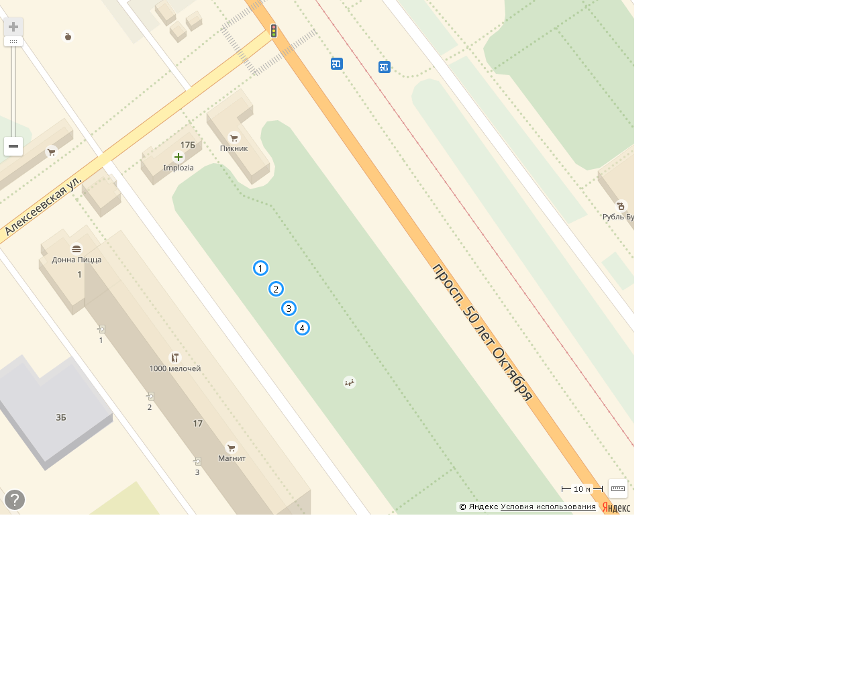

Приложение №2
На бланке организации
Дата, № исх.
ЗАЯВКА
на участие в отборе участников
для размещения аттракционов в скверах на проспекте им. 50 лет Октября (нечетная и чётная стороны) в целях проведения спортивных, культурных и иных мероприятий, направленных на создание досуга жителей Кировского района г. Саратова.
по Лоту № _______

- Изучив извещение о проведении отбора участников для размещения аттракционов в скверах на проспекте им. 50 лет Октября (нечетная и чётная стороны), в целях проведения спортивных, культурных и иных мероприятий, направленных на создание досуга жителей Кировского района г. Саратова, мы _________________________________________________________________________________________
(наименование участника отбора)
в лице_____________________________________________________________________________
(наименование должности руководителя или уполномоченного лица участника отбора, его ФИО)
действующего на основании ______________________________________, согласны участвовать в отборе на условиях, указанных в извещении, и направляем настоящую заявку.
- Анкета участника
1. | Фирменное наименование (для юридических лиц)  фамилия, имя, отчество, паспортные данные (для физического лица)
2. | Организационно-правовая форма (для юридических и физических лиц)
3. | Адрес местонахождения (для юридических лиц)  Адрес места жительства (для физических лиц)
4. | Почтовый адрес
5. | Номер контактного телефона

- К заявке прилагаются документы, на _____ л.

___________________________ | ____________________ | _________________________
(должность - для юридических лиц) | ( личная подпись) | ( инициалы, фамилия)
М.П.
(для юридических лиц, индивидуальных предпринимателей – при наличии)

Заявка принята:
_____ час. _____ мин. «____» ___________ 2018 г. за № ____

(фамилия, имя, отчество специалиста принявшего заявку, подпись)

